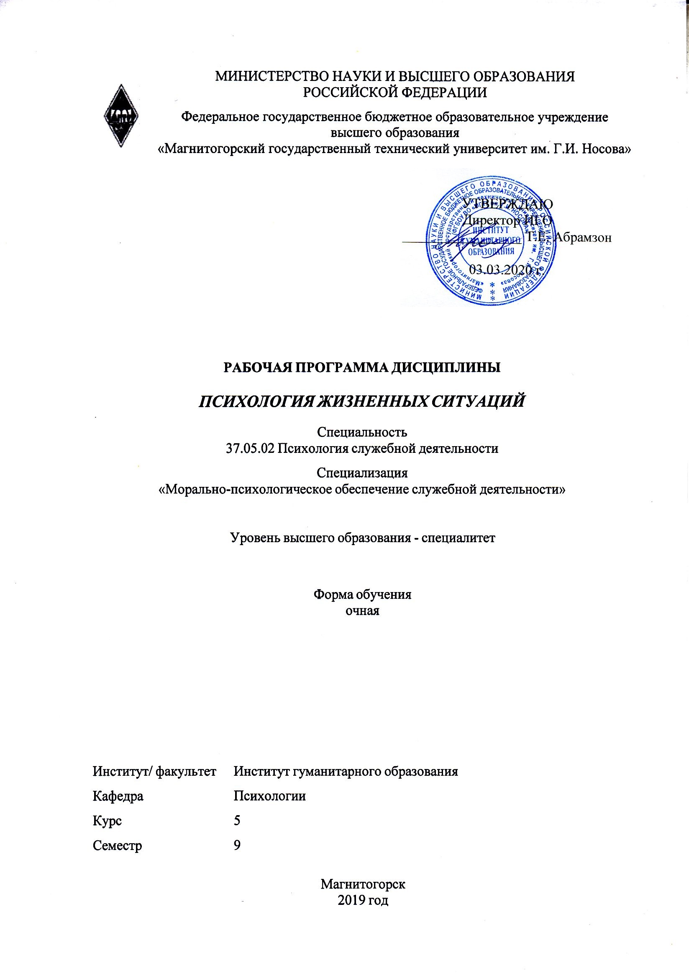 | МИНИСТЕРСТВО НАУКИ И ВЫСШЕГО ОБРАЗОВАНИЯ  РОССИЙСКОЙ ФЕДЕРАЦИИ

Федеральное государственное бюджетное образовательное учреждение
высшего образования
«Магнитогорский государственный технический университет им. Г.И. Носова»
УТВЕРЖДАЮ
Директор ИГО
_________________ Т.Е. Абрамзон

03.03.2020 г.
РАБОЧАЯ ПРОГРАММА ДИСЦИПЛИНЫ
ПСИХОЛОГИЯ ЖИЗНЕННЫХ СИТУАЦИЙ
Специальность
37.05.02 Психология служебной деятельности
Специализация
«Морально-психологическое обеспечение служебной деятельности»
Уровень высшего образования - специалитет
Форма обучения
очная
Институт/ факультет |  | Институт гуманитарного образования
Кафедра |  | Психологии
Курс |  | 5
Семестр |  | 9
Магнитогорск
2019 год

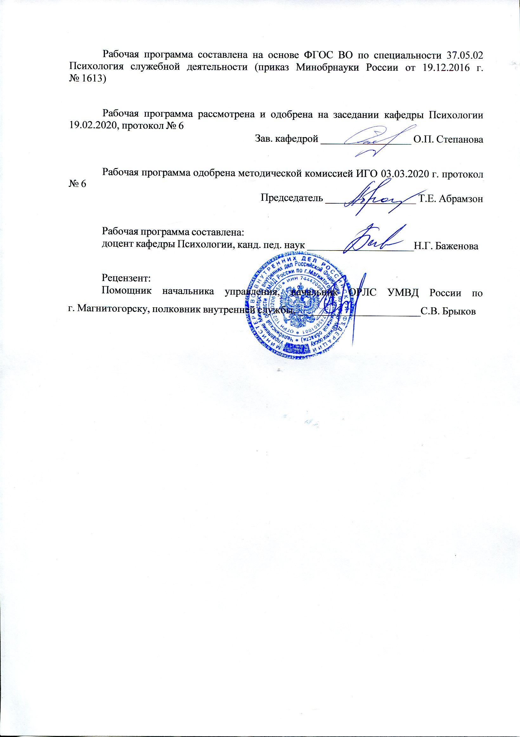
Рабочая программа составлена на основе ФГОС ВО по специальности 37.05.02 Психология служебной деятельности (приказ Минобрнауки России от 19.12.2016 г. № 1613)
Рабочая программа рассмотрена и одобрена на заседании кафедры Психологии
19.02.2020, протокол № 6
Зав. кафедрой _________________ О.П. Степанова
Рабочая программа одобрена методической комиссией ИГО
03.03.2020 г. протокол № 6
Председатель _________________ Т.Е. Абрамзон
Рабочая программа составлена:
доцент кафедры Психологии, канд. пед. наук _______________________Н.Г. Баженова
Рецензент:
Помощник начальника управления, начальник ОРЛС УМВД России по г. Магнитогорску, полковник внутренней службы , _________________________С.В. Брыков

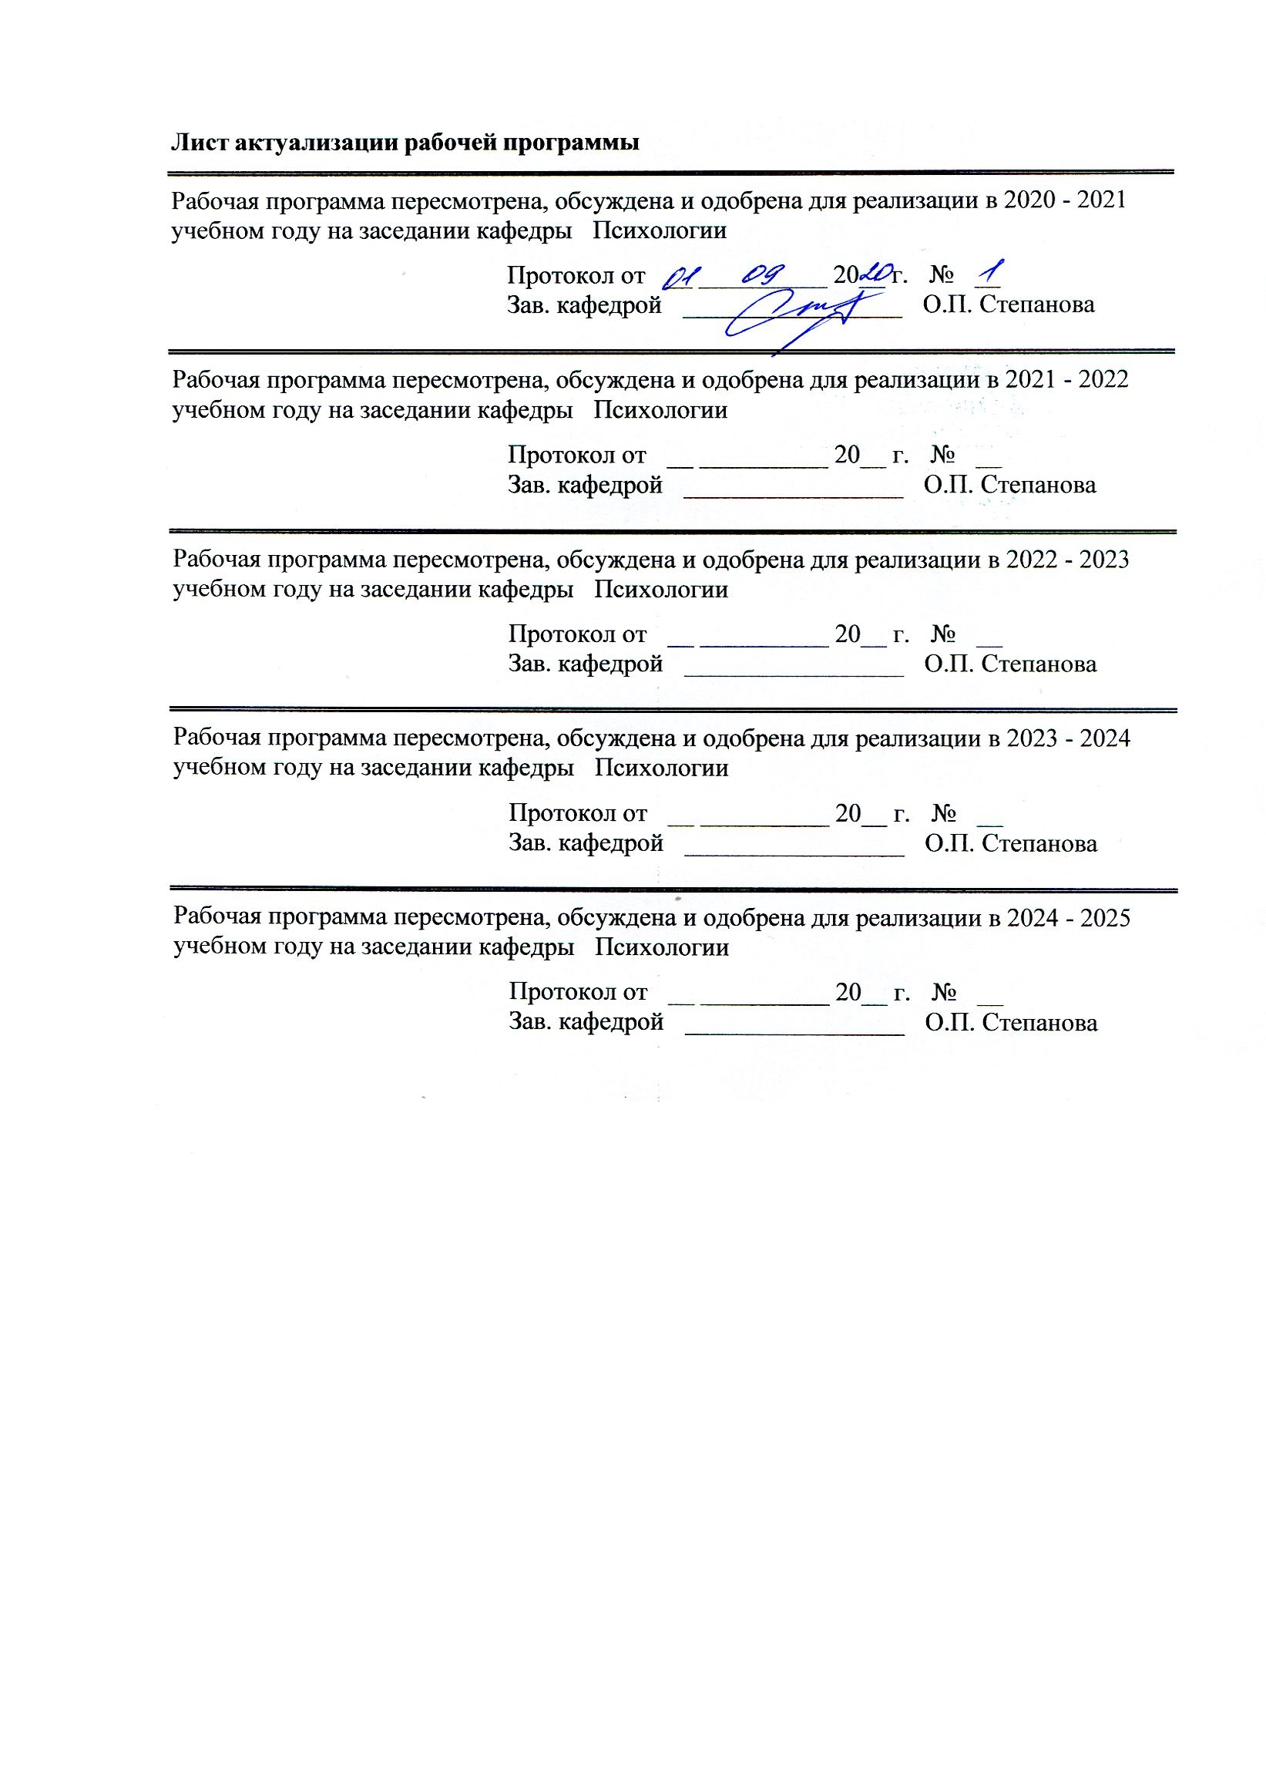
Лист актуализации рабочей программы
Рабочая программа пересмотрена, обсуждена и одобрена для реализации в 2020 - 2021 учебном году на заседании кафедры Психологии
Протокол от __ __________ 20__ г. № __
Зав. кафедрой _________________ О.П. Степанова
Рабочая программа пересмотрена, обсуждена и одобрена для реализации в 2021 - 2022 учебном году на заседании кафедры Психологии
Протокол от __ __________ 20__ г. № __
Зав. кафедрой _________________ О.П. Степанова
Рабочая программа пересмотрена, обсуждена и одобрена для реализации в 2022 - 2023 учебном году на заседании кафедры Психологии
Протокол от __ __________ 20__ г. № __
Зав. кафедрой _________________ О.П. Степанова
Рабочая программа пересмотрена, обсуждена и одобрена для реализации в 2023 - 2024 учебном году на заседании кафедры Психологии
Протокол от __ __________ 20__ г. № __
Зав. кафедрой _________________ О.П. Степанова
Рабочая программа пересмотрена, обсуждена и одобрена для реализации в 2024 - 2025 учебном году на заседании кафедры Психологии
Протокол от __ __________ 20__ г. № __
Зав. кафедрой _________________ О.П. Степанова

1 Цели освоения дисциплины (модуля)
формирование способности применять методы эмоциональной и когнитивной регуляции для оптимизации психологического состояния служащего; способности формировать установки в отношении здорового образа жизни и продуктивного преодоления жизненных трудностей служащих.
2 Место дисциплины (модуля) в структуре образовательной программы
Дисциплина Психология жизненных ситуаций входит в вариативную часть учебного плана образовательной программы.
Для изучения дисциплины необходимы знания (умения, владения), сформированные в результате изучения дисциплин/ практик:
Психология толпы и массовых беспорядков
Психология безопасности
Специальная подготовка
Психология стресса и стрессоустойчивого поведения
Безопасность жизнедеятельности
Психология СМИ и связей с общественностью
Психология здоровья
Знания (умения, владения), полученные при изучении данной дисциплины будут необходимы для изучения дисциплин/практик:
Психология экстремальных ситуаций
Подготовка к сдаче и сдача государственного экзамена
3 Компетенции обучающегося, формируемые в результате освоения
дисциплины (модуля) и планируемые результаты обучения
В результате освоения дисциплины (модуля) «Психология жизненных ситуаций» обучающийся должен обладать следующими компетенциями:
Структурный  элемент  компетенции | Планируемые результаты обучения
ОК-6 способностью проявлять психологическую устойчивость в сложных и экстремальных условиях, применять методы эмоциональной и когнитивной регуляции для оптимизации собственной деятельности и психологического состояния
Знать | − основные определения и понятия психологии жизненных ситуаций;   методы эмоциональной и когнитивной регуляции психологического состояния;   условия оптимизации психологического состояния личности.
Уметь | − подбирать методы оптимизации психологического состояния личности;  - анализировать эффективность эмоциональной и когнитивной регуляции психологического состояния в жизненных ситуациях.
Владеть | методами эффективной регуляции психологического состояния для оптимизации деятельности служащего.
ПСК-2 способностью формировать установки в отношении здорового образа жизни, гармоничного развития, толерантности во взаимодействии с окружающим миром, продуктивного преодоления профессиональных и жизненных трудностей

Знать | − особенности ведения здорового образа жизни сотрудников и служащих;   способы продуктивного преодоления профессиональных и жизненных трудностей служащих.
Уметь | − аргументированно обосновывать пути продуктивного преодоления профессиональных и жизненных трудностей сотрудников и служащих;   формировать установки в отношении здорового образа жизни служащего.
Владеть | способами профилактики ЗОЖ сотрудника;   методами диагностики профессиональных и жизненных трудностей служащего.

 | 4. Структура, объём и содержание дисциплины (модуля)
Общая трудоемкость дисциплины составляет 5 зачетных единиц 180 акад. часов, в том числе:
– контактная работа – 94,1 акад. часов:
– аудиторная – 90 акад. часов;
– внеаудиторная – 4,1 акад. часов
– самостоятельная работа – 50,2 акад. часов;
– подготовка к экзамену – 35,7 акад. часа

Форма аттестации - экзамен
Раздел/ тема  дисциплины |  | Семестр | Аудиторная  контактная работа  (в акад. часах) |  |  | Самостоятельная работа студента | Вид самостоятельной  работы | Форма текущего контроля успеваемости и  промежуточной аттестации | Код компетенции
 |  | Семестр | Лек. | лаб.  зан. | практ. зан.
Раздел 1. Теоретические и методологические основы изучения жизненных ситуаций
1.1.Введение в психологию жизненных ситуаций. Понятие ситуации |  | 9 | 4 | 2/2И | 4 | 8 | Составление глоссария по теме Опрос на лекции | Опрос на практическом занятии | ОК-6, ПСК-2
1.2.Власть ситуации. Личностный и ситуационный подходы к объяснению поведения |  | 9 | 6 | 2/2И | 6 | 8 | Составление структурно- логической схемы | Презентация изученного материала в электронном виде | ОК-6, ПСК-2
Итого по разделу |  |  | 10 | 4/4И | 10 | 16
Раздел 2. Виды и характеристики жизненных ситуаций
2.1. Классификация отдельных видов социальных ситуаций |  | 9 | 6 | 2/2И | 6 | 6 | Составление глоссария по теме | Презентация изученного материала в электронном виде | ОК-6, ПСК-2
2.2. Единство объективного и субъективного аспектов трудной жизненной ситуации. Восприятие ситуации |  | 9 | 6 | 2/2И | 6 | 6 | Подготовка к практическим занятиям | Опрос на лекции  Опрос на практическом занятии | ОК-6, ПСК-2
Итого по разделу |  |  | 12 | 4/4И | 12 | 12
Раздел 3. Основные стратегии поведения человека в жизненных ситуациях
3.1.Психологические защиты. Совладание. Переживание |  | 9 | 3 | 2/2И | 3 | 6 | Составление кроссворда по теме занятия  Составление структурно- логической схемы | Опрос на лекционном занятии | ОК-6, ПСК-2
3.2.Техники поведения в трудных жизненных ситуациях |  | 9 | 3 | 2/2И | 3 | 6 | Составление структурно- логической схемы | Презентация изученного материала в электронном виде | ОК-6, ПСК-2
Итого по разделу |  |  | 6 | 4/4И | 6 | 12
Раздел 4. Частная психология жизненных ситуаций
4.1. Психология больного человека |  | 9 | 2 | 2/2И | 2 | 4 | Подготовка к практическим занятиям | Опрос на лекционном занятии | ОК-6, ПСК-2
4.2. Общение психолога с человеком в кризисной ситуации |  | 9 | 4 | 2/2И | 4 | 4 | Составление структурно- логической схемы | Презентация изученного материала в электронном виде | ОК-6, ПСК-2
4.3. Ситуация профессиональной деятельности врача |  | 9 | 2 | 2/2И | 2 | 2,2 | Составление структурно- логической схемы | Опрос на лекции  Опрос на практическом занятии | ОК-6, ПСК-2
Итого по разделу |  |  | 8 | 6/6И | 8 | 10,2
Итого за семестр |  |  | 36 | 18/18И | 36 | 50,2 |  | экзамен
Итого по дисциплине |  |  | 36 | 18/18И | 36 | 50,2 |  | экзамен | ОК-6,ПСК-2

5 Образовательные технологии
Самый оптимальный вариант планирования и организации студентом времени, необходимого для изучения дисциплины – распределить учебную нагрузку равномерно, т.е. каждую неделю знакомиться с необходимым теоретическим материалом на лекционных занятиях и закреплять полученные знания самостоятельно, прочитывая рекомендуемую литературу.
В работе предполагаются как элементы традиционной формы работы, так и формы работы с использованием игровых технологий, проблемных технологий и информационно-коммуникационных технологий, а именно:
Формы учебных занятий с использованием традиционных технологий:
Информационная лекция – последовательное изложение материала в дисциплинарной логике, осуществляемое преимущественно вербальными средствами (монолог преподавателя).
Семинар – беседа преподавателя и студентов, обсуждение заранее подготовленных сообщений по каждому вопросу плана занятия с единым для всех перечнем рекомендуемой обязательной и дополнительной литературы. К семинарским занятиям необходимо готовиться за неделю или две до срока их проведения, чтобы была возможность проконсультироваться с преподавателем по трудным вопросам. В случае пропуска занятия, необходимо предоставить письменную разработку пропущенной темы. Самостоятельную работу следует выполнять согласно графику и требованиям, предложенным преподавателем.
Практическое занятие, посвященное освоению конкретных умений и навыков по предложенному алгоритму.
Лабораторная работа – организация учебной работы с реальными материальными и информационными объектами, экспериментальная работа с аналоговыми моделями реальных объектов.
Формы учебных занятий с использованием технологий проблемного обучения:
Проблемная лекция – изложение материала, предполагающее постановку проблемных и дискуссионных вопросов, освещение различных научных подходов, авторские комментарии, связанные с различными моделями интерпретации изучаемого материала.
Лекция «вдвоем» (бинарная лекция) – изложение материала в форме диалогического общения двух преподавателей (например, реконструкция диалога представителей различных научных школ, «ученого» и «практика» и т.п.).
Практическое занятие в форме практикума – организация учебной работы, направленная на решение комплексной учебно-познавательной задачи, требующей от студента применения как научно-теоретических знаний, так и практических навыков.
Формы учебных занятий с использованием игровых технологий:
Учебная игра – форма воссоздания предметного и социального содержания будущей профессиональной деятельности специалиста, моделирования таких систем отношений, которые характерны для этой деятельности как целого.
Деловая игра – моделирование различных ситуаций, связанных с выработкой и принятием совместных решений, обсуждением вопросов в режиме «мозгового штурма», реконструкцией функционального взаимодействия в коллективе и т.п.
Ролевая игра – имитация или реконструкция моделей ролевого поведения в предложенных сценарных условиях.
Интерактивные технологии – организация образовательного процесса, которая предполагает активное и нелинейное взаимодействие всех участников, достижение на этой основе личностно значимого для них образовательного результата. Наряду со специализированными технологиями такого рода принцип интерактивности прослеживается в большинстве современных образовательных технологий. Интерактивность подразумевает субъект-субъектные отношения в ходе

образовательного процесса и, как следствие, формирование саморазвивающейся информационно-ресурсной среды.
Формы учебных занятий с использованием информационно-коммуникационных технологий:
Лекция-визуализация – изложение содержания сопровождается презентацией (демонстрацией учебных материалов, представленных в различных знаковых системах, в т.ч. иллюстративных, графических, аудио- и видеоматериалов).
Практическое занятие в форме презентации – представление результатов проектной или исследовательской деятельности с использованием специализированных программных сред.

6 Учебно-методическое обеспечение самостоятельной работы обучающихся
Представлено в приложении 1.
7 Оценочные средства для проведения промежуточной аттестации
Представлены в приложении 2.
8 Учебно-методическое и информационное обеспечение дисциплины (модуля)
а) Основная литература:
1.Дереча, В. А. Психогенные переживания и расстройства : учебное пособие для вузов / В. А. Дереча, Г. И. Дереча. – Москва : Издательство Юрайт, 2020. – 195 с. – (Высшее образование). – ISBN 978-5-534-13275-5. – URL : https://urait.ru/bcode/457370 (дата обращения: 18.09.2020).
2. Одинцова, М. А. Психология экстремальных ситуаций : учебник и практикум для вузов / М. А. Одинцова, Е. В. Самаль. – Москва : Издательство Юрайт, 2020. – 303 с. – (Высшее образование). – ISBN 978-5-9916-9094-2. – URL : https://urait.ru/bcode/451164 (дата обращения: 18.09.2020).
3. Шарапов, А. О. Кризисная психология : учебное пособие для вузов / А. О. Шарапов, Е. П. Пчелкина, О. И. Шех. – 2-е изд., испр. и доп. – Москва : Издательство Юрайт, 2020. – 538 с. – (Высшее образование). – ISBN 978-5-534-11580-2. – URL : https://urait.ru/bcode/457087 (дата обращения: 18.09.2020).

б) Дополнительная литература:
1. Мищенко, Л. В. Психическая травма. Социально-психологическое сопровождение и предотвращение рецидивов : учебное пособие для вузов / Л. В. Мищенко. – 2-е изд., перераб. и доп. – Москва : Издательство Юрайт, 2020. – 225 с. – (Высшее образование). – ISBN 978-5-534-06460-5. – URL : https://urait.ru/bcode/455206 (дата обращения: 18.09.2020).
2. Одинцова, М. А. Психология стресса : учебник и практикум для вузов / М. А. Одинцова, Н. Л. Захарова. – Москва : Издательство Юрайт, 2020. – 299 с. – (Высшее образование). – ISBN 978-5-534-05254-1. – URL : https://urait.ru/bcode/451167 (дата обращения: 18.09.2020).
3. Психологическая помощь : практическое пособие / Е. П. Кораблина, И. А. Акиндинова, А. А. Баканова, А. М. Родина ; под редакцией Е. П. Кораблиной. – 2-е изд., испр. и доп. – Москва : Издательство Юрайт, 2020. – 222 с. – (Профессиональная практика). – ISBN 978-5-534-08536-5. – URL : https://urait.ru/bcode/454054 (дата обращения: 18.09.2020).

в) Методические указания:
• Самостоятельная работа студентов вуза : практикум / составители: Т. Г. Неретина, Н. Р. Уразаева, Е. М. Разумова, Т. Ф. Орехова ; Магнитогорский гос.

технический ун-т им. Г. И. Носова. - Магнитогорск : МГТУ им. Г. И. Носова, 2019. - 1 CD-ROM. - Загл. с титул. экрана. - URL: https://magtu.informsystema.ru/uploader/fileUpload?name=3816.pdf&show=dcatalogues/1/1530261/3816.pdf&view=true (дата обращения: 18.09.2020). - Макрообъект. - Текст : электронный. - Сведения доступны также на CD-ROM.
• Социальная психология [Электронный ресурс] : практикум / МГТУ ; под общ. ред. О. П. Степановой, Е. Ю. Шпаковской. - Магнитогорск : [Издательство МГТУ], 2015. - 215 с. - Режим доступа: https://magtu.informsystema.ru/uploader/fileUpload?name=3430.pdf&show=dcatalogues/1/1209618/3430.pdf&view=true (дата обращения: 18.09.2020). - Макрообъект. - ISBN 978-5-9967-0610-5.
• Для более детального знакомства с методическими указаниями можно изучить следующие учебные пособия:
1. Зимарева Т.Т. Психология жизненных ситуаций: учебное пособие для студентов, обучающихся по специальности «Психология» / Т.Т. Зимарева. – Магнитогорск: МаГУ, 2010. – 156 с.
2. Зимарева Т.Т. Психология жизненных ситуаций. Задания для самостоятельной работы и методические материалы к практическим и лабораторным занятиям по дисциплинам социальной психологии: учебное пособие / под ред. О.П. Степановой, Л.Г. Бузуновой. – Магнитогорск : МаГУ, 2010. – С. 81-103.

г) Программное обеспечение и Интернет-ресурсы:
Программное обеспечение
 | Наименование ПО | № договора | Срок действия лицензии
 | MS Windows 7 Professional(для классов) | Д-1227-18 от 08.10.2018 | 11.10.2021
 | MS Office 2007 Professional | № 135 от 17.09.2007 | бессрочно
 | 7Zip | свободно распространяемое ПО | бессрочно
 | FAR Manager | свободно распространяемое ПО | бессрочно
Профессиональные базы данных и информационные справочные системы
 | Название курса |  | Ссылка
 | Электронная база периодических изданий East View Information Services, ООО «ИВИС» |  | https://dlib.eastview.com/
 | Национальная информационно-аналитическая система – Российский индекс научного цитирования (РИНЦ) |  | URL: https://elibrary.ru/project_risc.asp
 | Поисковая система Академия Google (Google Scholar) |  | URL: https://scholar.google.ru/
 | Информационная система - Единое окно доступа к информационным ресурсам |  | URL: http://window.edu.ru/
 | Российская Государственная библиотека. Каталоги |  | https://www.rsl.ru/ru/4readers/catalogues/
 | Электронные ресурсы библиотеки МГТУ им. Г.И. Носова |  | http://magtu.ru:8085/marcweb2/Default.asp

 | Университетская информационная система РОССИЯ | https://uisrussia.msu.ru
 | Международная наукометрическая реферативная и полнотекстовая база данных научных изданий «Web of science» | http://webofscience.com
 | Международная реферативная и полнотекстовая справочная база данных научных изданий «Scopus» | http://scopus.com
 | Международная база полнотекстовых журналов Springer Journals | http://link.springer.com/
 | Международная коллекция научных протоколов по различным отраслям знаний Springer Protocols | http://www.springerprotocols.com/
 | Международная база справочных изданий по всем отраслям знаний SpringerReference | http://www.springer.com/references
 | Международная реферативная и полнотекстовая справочная база данных научных изданий «Springer Nature» | https://www.nature.com/siteindex
 | Архив научных журналов «Национальный электронно-информационный концорциум» (НП НЭИКОН) | https://archive.neicon.ru/xmlui/
9 Материально-техническое обеспечение дисциплины (модуля)
Материально-техническое обеспечение дисциплины включает:
Учебные аудитории для проведения занятий лекционного типа: Доска, мультимедийные средства хранения, передачи и представления информации.
Учебные аудитории для проведения практических занятий, групповых и индивидуальных консультаций, текущего контроля и промежуточной аттестации: Доска, мультимедийный проектор, экран Комплекс тестовых заданий для проведения промежуточных и рубежных контролей.
Учебные аудитории для проведения лабораторных занятий: Доска, мультимедийные средства хранения, передачи и представления информации
Помещения для самостоятельной работы обучающихся: Персональные компьютеры с пакетом MS Office, выходом в Интернет и с доступом в электронную информационно-образовательную среду университета.
Помещение для хранения и профилактического обслуживания учебного оборудования: Шкафы для хранения учебно-методической документации, учебного оборудования и учебно-наглядных пособий.
Перечень оборудования: Комплекс компьютерный многофункциональный для исследования ЭЭГ ВП и ЭМГ «НЕЙРОН- СПЕКТР-5», М4.1042684 . Прибор для исследования нервной системы ВНС СПЕКТР М4.1040523

Приложение 1

Учебно-методическое обеспечение самостоятельной работы обучающихся
Перечень вопросов и заданий для самостоятельной работы при подготовке к практическим занятиям:
Раздел 1. Теоретические и методологические основы изучения жизненных ситуаций
  - Введение в психологию жизненных ситуаций. Понятие ситуации.
Задание студентам:
- Составить глоссарий по одной из ниже перечисленных тем курса
- Подготовить доклад по следующим теоретическим вопросам курса:
  - Обоснование актуальности курса «Психология жизненных ситуаций». Основные положения современной социальной психологии о возможностях объяснения и предсказания поведения.
  - Обзор работ зарубежных и отечественных психологов, связанных с понятием ситуации.
  - Проблема стабильности и прогнозируемости поведения человека в теоретических и прикладных исследованиях социальной психологии.
  - Влияние социальных воздействий на изменение ситуации. Критический анализ социальных программ и проектов и их конечной результативности. Различение сильных и слабых ситуаций.
  - Взаимодействие личностных и ситуационных факторов. Ошибка фундаментальной атрибуции. Различные варианты объяснения.
1.2. Власть ситуации. Личностный и ситуационный подходы к объяснению поведения.
Задание студентам:
- Составить структурно-логическую схему проведенного практического занятия-дискуссии.
Форма проведения занятия: групповая дискуссия.
Как подготовиться к практическому занятию: Предстоит серьезная работа по выделению основных подходов в решении тех или иных методологических проблем. Необходимо обратиться к материалам лекции, к рекомендуемой литературе, первоисточникам. Систематизируйте собранный материал. Внимательно изучите аргументацию каждого подхода. Попытайтесь встать на позицию каждого из них. Понять позитивный смысл открытых ими закономерностей.
Ход занятия. Группа студентов разбивается на подгруппы, каждая из которых представляет позицию персонологов или ситуационистов. Работая в подгруппе в течение 15—20 минут, сформулируйте основные положения, которые вы будете защищать (отстаивать) в ходе дискуссии. Прослушайте внимательно выступления и доводы ваших оппонентов в пользу той или иной концепции. Ответьте на вопрос: каково значение данной концепции для решения практических задач.
- Необходимо провести теоретический анализ литературы по следующей тематике и подготовить доклад-презентацию:
- Воздействие в раннем возрасте в сравнении с воздействиями в более позднем возрасте.
- Анализ последствий реализации крупных социальных проектов.
- Ситуации социального воздействия.
- Влияние атрибуций и навешивание ярлыков в школьном классе.
- Субъективные восприятия и их объективные последствия для здоровья.
- Феномен «Самовыполняющегося пророчества» и его практическая реализация
Ход занятия. Аудитория слушателей разбивается в случайном порядке на подгруппы. В течение получаса каждая из подгрупп, опираясь на проведенный анализ литературы и мнение своих участников, формулирует тезисы собственной концепции и представляет их вниманию слушателей. В выступлении можно привести примеры, иллюстрирующие ваши положения и доказывающие правильность вашего подхода.
По итогам обсуждения можно систематизировать прозвучавшие наиболее общие сложности применения социальной психологии на практике, как их в данный момент представляют другие люди, не имея специальной подготовки?
Где можно использовать полученные знания? Что положительного для себя вы приобрели в ходе проведения практического занятия?
- Ответить на вопросы промежуточного теста:
- Двигательное возбуждение обычно возникает:
  - после получения известия о трагическом событии
  - при потребности в активных действиях
  - в ситуации ожидания
  - всё вышеперечисленное верно
- К причинам психосоматических реакций относится:
  - враждебность
  - фрустрация
  - стресс
  - всё вышеперечисленное верно
- Исключите принцип, который НЕ относится к основным принципам оказания помощи пострадавшим от психологической травмы в ходе экстремальной ситуации:
  - приближенность к месту событий
  - безотлагательность
  - единство и простота психологического воздействия
  - конфиденциальность информации
- Форма невроза в наименьшей степени встречающаяся при экстремальных ситуациях:
  - Страх
  - Депрессивный невроз
  - Патологический невроз
  - Ипохондрический невроз
- Определите характерные признаки заброшенного ребенка:
  - наличие необычайной усталости, пассивности, ребенок можетзаснуть в окружении детей во время игры
  - замедленное развитие речи и движений
  - неоднократные опоздания в школу или уклонение от обучения в ней
  - не ест предложенную пищу от незнакомых людей
  - все ответы верны
- Интрапунитивные формы поведения: излишняя самокритика, замкнутость, стыдливость, извинение по каждому поводу, пугливость по отношению к новым стимулам, неспособность к принятию решения или выбора, подчеркнуто защищающее поведение, чрезмерные попытки всегда и всем нравиться – характерны жертвам …. насилия:
  - Психологического
  - Вербального
  - Прямого
  - Сексуального
  - Физического
- К основным формам «осложненного горя» не имеет отношение:
  - Конфликтное
  - Маскированное
  - Переживаемое
  - Отсутствующее
- Потеря связи с реальностью и ощущения «перенесения» в травматическую ситуацию – это:
  - стресс
  - фрустрация
  - намбинг
  - флэшбэк
- Для того чтобы совершить самоубийство, необходимо - желание убить, желание быть убитым, желание умереть желание умереть. Это представления школы:
  - Фрейда
  - А. Адлера
  - К. Меннингера
  - К.Юнга
- Рассматривая суицидальное поведение можно выделить одну из реакций, которая характеризуется отчетливым превалированием гаммы дистимических изменений, общий фон настроения снижен, человек ощущает дискомфорт той или иной степени выраженности, при этом характерно нерезкое повышение уровня тревожности:
  - Ситуационная реакция демобилизации
  - Ситуационная реакция оппозиции
  - Реакции эмоционального дисбаланса
  - Ситуационная реакция дезорганизации
- Работа с пострадавшими в ЧС с признаками бреда и галлюцинаций НЕ включает в себя:
  - Медицинская помощь и бригада психиатрической помощи
  - Представить как можно больше свободы в действиях пострадавшего под присмотром
  - Следить за тем, чтобы пострадавший не навредил себе и окружающим
  - Разговаривайте с пострадавшим и не оставляйте его наедине
Раздел 2. Виды и характеристики жизненных ситуаций
2.1. Классификация отдельных видов социальных ситуаций
Задание студентам:
- Составить глоссарий по одной из ниже перечисленных тем курса не менее 50 слов.
- Подготовить доклад-презентацию по следующим теоретическим вопросам курса:
- Понятие ситуации как детерминанты поведения. Структурный и содержательный анализ ситуации. Значение понятия ситуации для психологии.
- Исследование и проектирование межличностных ситуаций как теоретико-прикладное направление социальной психологии.
- Классификация отдельных видов социальных ситуаций. Единица анализа ситуаций.
- Основные типы ситуаций.
- Ситуации социального воздействия. Жизненные ситуации.
- Ситуации психодиагностического обследования.
- Основные элементы ситуаций. Мотивы и цели ситуаций.
2.2. Единство объективного и субъективного аспектов трудной жизненной ситуации. Восприятие ситуации
Задание студентам:
- Подготовить ответы на теоретические вопросы курса.
- Методологический подход Л.С. Выготского к проблеме восприятия ситуации.
- Анализ специфики переживания как режима функционирования сознания В.Ф. Василюка.
- Типология критических ситуаций: стресс, фрустрация, конфликт, кризис.
- Подготовиться к практическому занятию по следующему плану:
Форма проведения: лабораторная работа.
Цель: изучение эмоциональной восприимчивости личности.
В начале занятия преподаватель проводит беседу, которая позволяет систематизировать знания о формах эмоциональной восприимчивости: эмоциональной отзывчивости, эмоциональной ригидности, эмоциональной сопротивляемости и их конкретных проявлениях. Далее идет знакомство с феноменом «алекситимии», причинах ее возникновения, психологических особенностях личности с повышенным уровнем алекситимии, ее поведенческих проявлениях.
Далее проводится тест - опросник «Торонтская алекситимическая шкала», обработка полученных данных, сравнение первичных результатов с нормативными данными. При подведении итогов занятия обсуждается, что нового узнали о себе, возможностях практического использования полученного материала.
- Ответить на промежуточный тест:
- Если пострадавший говорит, слушайте его, выказывайте заинтересованность, понимание, сочувствие. Одна из к работы с пострадавшим в ЧС при:
  - Страхе
  - Апатии
  - Бреде
  - Галлюцинациях
- . … выделили пять уровней сложности ситуации и соответственно интенсивности эмоциональ¬ного переживания жизненных ситуаций (от принятия ситуации до глубокого стресса), которые влияют на степень гибкости пове¬дения.
  - Х.Хекхаузен и Дж. Гриндер
  - Р. Бэндлер и Дж. Гриндер
  - Х.Хекхаузен и Р. Бэндлер
  - Г. Оллпорт и К. Левин
- Симптом, который НЕ имеет отношение к состоянию фрустрации:
  - Безвыходное положение
  - Возможность постепенно абстрагироваться и не обращать внимание
  - Желание выйти из создавшегося положения
  - Неумение найти выход
- ЧС, возникающие в производственной среде, на транспорте относятся к:
  - Производственным
  - Организационным
  - Техногенным
  - Комбинированным
- Восприятие других людей как обезличенных, лишенных индивидуальности представителей некоторой группы.
  - Идентификация
  - Рационализация
  - Отрицание
  - Деперсонализация
- Взаимное заражение, то есть передача эмоционального состояния на психофизиологическом уровне контакта между организмами – это:
  - Слухи
  - Сплетни
  - Манипуляции
  - Циркулярная реакция
- … толпа – политически наиболее значимый и опасный вид коллективного поведения.
  - Агрессивная
  - Экстатическая
  - Действующая
  - Повстанческая
- В этот период восстанавливаются физиологические функции, профессиональная деятельность. Человек постепенно примиряется с фактом утраты. Он по-прежнему переживает горе, но эти переживания уже приобретают характер отдельных приступов, вначале частых, потом все более редких.
  - Первая стадия синдрома утраты
  - Вторая стадия синдрома утраты
  - Третья стадия синдрома утраты
  - Четвертая стадия синдрома утраты
Раздел 3. Основные стратегии поведения человека в жизненных ситуациях
  - Психологические защиты. Совладание. Переживание
Задание студентам:
- Из списка рекомендуемой литературы изучить материалы о современных представлениях о психологических защитных механизмах и составить кроссворд по изученному материалу на 50 терминов.
- Индивидуальный этап работы заключается в выполнении методики Р. Плутчика в адаптации Л.И. Вассермана, О.,Ф. Ерышева, Е.Б. Клубовой для диагностики собственной поведенческой стратегии.

Работа в подгруппах. Группа делится на подгруппы по желанию или результатам проведенной диагностики. Поделитесь с коллегами своими размышлениями, своими находками, открытиями. Расскажите им о полученных результатах. Все вместе подведите итог домашнему заданию. Обсудите внешнеповеденческие проявления психологических защит и образ мира человека, использующего те или иные виды психологических защит. Оформите результаты обсуждения в виде небольшого сообщения. Представьте его коллегам во время общего обсуждения. Во время обсуждения попытайтесь ответить на вопрос, от чего защищают психологические защиты, какую функцию выполняют психологические защиты, каковы последствия использования психологических защит, насколько возможно и необходимо или возможно воздействие на психологические защиты. Подводя итог занятию, ответьте на вопрос: что положительного было для вас сегодня в занятии, что нового о себе вы узнали, что дает, зачем нужна подобная информация психологам.
- Домашняя работа заключается в проведении блока методик по диагностике совладающего поведения в экстремальных ситуациях. Материал методик можно найти в списке рекомендованной литературы.
- Знакомство с рассказом Р. Брэдбери из списка рекомендованной литературы.
- Изучение и составление структурно-логической схемы работы Ф. Василюка.
- Обсуждение рассказа. Как можно охарактеризовать образ мира каждого героя рассказа, опираясь на типологический анализ закономерностей переживания Ф. Василюка.? Что представляет собой внутренняя структура переживания? Каково психологическое содержание переживания? Какую функцию выполняет переживание для преодоления трудной жизненной ситуации? Подводя итог занятию, ответьте на вопрос: что положительного было для вас сегодня на практическом занятии?
  - Техники поведения в трудных жизненных ситуациях.
Задание студентам:
• Изучение вопросов, составление структурно-логической схемы и презентации (30 слайдов):
- Поведение как результат личностно-ситуационного взаимодействия. Выбор стратегии поведения в значимых ситуациях.
- Адаптация как совокупность стратегий поведения.
- Общая характеристика соматически ориентированных форм поведения.
- Общая характеристика личностно ориентированных форм поведения.
- Общая характеристика социально ориентированных форм поведения.
- Общая характеристика стратегий совладающего поведения.
- Ответить на вопросы промежуточного теста:
1. К «экстремальным состояниям» не относится:
• шок
• коллапс
• паралич
• кома
2. Концепция национальной безопасности – это …
• комплекс мер по обеспечению безопасности РФ от терроризма
• система взглядов на обеспечение в РФ безопасности личности, общества и государства от внешних и внутренних угроз во всех сферах жизнедеятельности
• направление государственной политики РФ по отношению к ее многонациональному народу
3. Дайте определение понятию «Региональная война»:
• вооруженный конфликт, ведущийся группой войск, в границах противоборствующих государств и преследующий ограниченные военно-политические цели
• вооруженный конфликт между коалициями государств или крупнейшими государствами любого сообщества
• вооруженный конфликт, ведущийся с участием 2х или более групп государств одного региона с применением как обычных так и ядерных средств поражения
4. Воинский учёт в организациях здравоохранения осуществляется:
• по месту работы гражданина
• в военно-учётных столах организаций по месту работы
• по месту жительства
5. Ситуация, которая сложилась в результате стихийного бедствия – это:
• кризисная ситуация
• экстремальная ситуация
• чрезвычайная ситуация
• всё вышеперечисленное верно
6. В деятельности работников «опасных профессий» возможны ситуации реальной опасности для здоровья и жизни, и такие случаи называются:
• критические экстремизмы
• критические экстремумы
• критические инциденты
• критические катастрофы
7. Степень экстремальности ситуации определяется следующей характеристикой факторов, к которым человек не адаптирован:
• их силой
• их продол¬жительностью
• их непривычностью
• всё вышеперечисленное верно
8. Развитие конфликта происходит по следующей формуле:
• Конфликтная ситуация + Инцидент = Конфликт.
• Эмоции + Цели = Конфликт.
• Интересы + Мотивы = Конфликт.
• Все названное.
9. Для оценки трудности ситуации наиболее значимым является:
• уровень интеллектуального развития Че
• степень адаптированности человека в социальной ситуации
• локус контроль личности
• мировоззрение Че, в том числе его религиозная ориентация
10. Двигательное возбуждение обычно возникает:
• после получения известия о трагическом событии
• при потребности в активных действиях
• в ситуации ожидания
• всё вышеперечисленное верно
Раздел 4. Частная психология жизненных ситуаций
4.1. Психология больного человека
Задание студентам:
- Подготовить ответы на вопросы для дальнейшего их обсуждения на практическом занятии:
Форма проведения: психологический практикум.
Цель занятия: приобрести навыки исследования ВКБ
Необходимо выполнить практические задания.
1. Попросить больного человека нарисовать его болезнь (собрать 5—10 рисунков). Проанализировать общее и различное в рисунках больных.
Цель задания: научиться выделять в переживаниях больного содержание его отношения к болезни
2. Исследование ВКБ у больных людей разного возраста с помощью беседы.
Цель задания: осознать параметры ВКБ и их влияние на активность человека
3. Исследование семантического поля слова "болезнь" с помощью направленного ассоциативного эксперимента у пяти взрослых исследуемых.
Цель задания: анализ содержания индивидуального сознания каждого испытуемого
4. Обработать и проанализировать полученные материалы. Подготовить сообщение о проведенном исследовании.
Ход занятия. Слушание сообщений о проведенной исследовательской работе. Обсуждаются вопросы: кто болеет чаще и почему; как жить с болезнью; кто и как может помочь больному человеку. В заключении формулируются выводы о диагностических и терапевтических возможностях исследования ВКБ. Какие приемы оказались более приемлемы в данной работе? Как можно использовать полученный материал в практической деятельности?
4.2. Общение психолога с человеком в кризисной ситуации
Задание студентам:
Провести беседу с человеком, готовящимся к хирургической операции, и человеком, перенесшим операцию, желательно, чтобы сроки перенесенной операции были различными. В беседе выяснить ожидания больного перед операцией, степень тревожности до операции и после нее, психическое состояние до операции и после нее, определить тип больного.
Ход занятия. Обсуждается теоретический и практический материал по следующим вопросам, составление структурно-логической схемы беседы и презентации (30 слайдов):
1. Тревога как фактор реагирования на стрессовую ситуацию. Источники тревоги.
2. Отрицание как одна из основных реакций на стресс.
3. Формы отрицания у предоперационных больных.
4. Последствия хирургического стресса с точки зрения психоанализа.
5. Психологические особенности больных, находящихся на разных этапах хирургического лечения.
6. Методологические особенности профилактической и коррекционной работы с больными, находящимися на разных этапах хирургического лечения.
4.3. Ситуация профессиональной деятельности врача
Задание студентам:
- Подготовить ответы на вопросы для дальнейшего их обсуждения на практическом занятии. Форма проведения: научная конференция.
- Цель: формирование представлений о профессиональной позиции врача для повышения мировоззренческой и методологической культуры.
- Предмет профессиональной деятельности врача.
- Профессиональная позиция врача. Ее особенности в сравнении с профессиональной позицией психолога.
- Фантомы профессиональной деятельности врача
- Профессиональное мышление врачей.
По итогам обсуждения структурно-логическую сему прозвучавших позиции. Как их в данный момент представляют слушатели, не имея специальной подготовки? Где можно использовать полученные знания? Что положительного для себя вы приобрели в ходе проведения практического занятия?
Как подготовиться к практическому занятию: Подумайте над тем, каковы ваши представления об особенностях врачебной деятельности. На чем они основаны? Сформулируйте их и запишите в тетради. Подготовьтесь рассказать о них своим коллегам на семинарском занятии. Проиллюстрируйте материал примерами. Изучите теоретический материал по теме.
Ход занятия. Аудитория слушателей разбивается в случайном порядке на подгруппы. В течение получаса каждая из подгрупп, опираясь на мнение своих участников, формулирует ответ на выбранный вопрос, и представляет их вниманию слушателей. В выступлении можно привести примеры, иллюстрирующие ваши положения и доказывающие правильность вашего подхода.
- Ответить на вопросы промежуточного теста:
1. Чем характеризуется клиническая смерть:
- необратимостью изменений в нейронах коры головного мозга
- поверхностным дыханием
- фибрилляцией сердца
- отсутствием сердечной деятельности
- Национальная безопасность – это…
  - социальное явление защищенности жизненно важных интересов личности, общества и государства от всего многообразия опасностей и угроз
  - безопасность многонационального народа РФ
  - совокупность прав и свобод многонационального народа РФ
- Дайте определение понятию «Локальная война»:
- вооруженный конфликт, ведущийся группой войск в границах противоборствующих государств и преследующий ограниченные военно-политические цели
- вооруженный конфликт, ведущийся с участием 2х или более групп государств одного региона с применением как обычных, так и ядерных средств поражения
- вооруженный конфликт между коалициями государств или крупнейшими государствами любого сообщества
4. Когда формируются специальные формирования здравоохранения?
- в период призыва граждан на военную службу
- в период мобилизации и в военное время
- в период поведения военных сборов
5. Ситуация, которая возникла внезапно и является угрозой – это:
- кризисная ситуация
- экстремальная ситуация
- чрезвычайная ситуация
- всё вышеперечисленное верно
6. К критериям чрезвычайных ситуаций НЕ относится критерий:
- по степени конфликтности
- по причине распространения
- по скорости распространения
- по масштабам распространения
7. Все люди, подвергшиеся воздействию негативных факторов чрезвычайной ситуации, условно подразделяются на следующие группы:
- специалисты, жертвы и пострадавшие
- специалисты, жертвы, пострадавшие и свидетели
- специалисты, жертвы, пострадавшие, свидетели и наблюдатели
- специалисты, жертвы, пострадавшие, свидетели, наблюдатели и телезрители
8. Исключите вид деятельности, который не входит в структуру управления социальными конфликтами:
- Прогнозирование конфликтов и оценка их функциональной направленности
- Предупреждение или стимулирование конфликта.
- Антиципация конфликта.
- Разрешение конфликта.
9. Представители ряда профессий (пожарные, спасатели, авиадиспетчеры, работники ДПС) характеризуются тем, что они:
- сдают экзамен по экстремальной психологии
- осуществляют экстремистскую деятельность
- работают в экстремальных условиях
- всё вышеперечисленное верно
10. Если у человека нервная дрожь, нужно:
- успокаивать его, просить, чтобы он взял себя в руки
- обнять его, прижать его к себе
- укрыть его чем-то теплым
- всё вышеперечисленное неверно

Приложение 2

Оценочные средства для проведения промежуточной аттестации
а) Планируемые результаты обучения и оценочные средства для проведения промежуточной аттестации:
Структурный элемент  компетенции | Планируемые результаты обучения | Оценочные средства
ОК-6 - способностью проявлять психологическую устойчивость в сложных и экстремальных условиях, применять методы эмоциональной и когнитивной регуляции для оптимизации собственной деятельности и психологического состояния
Знать | - основные определения и понятия психологии жизненных ситуаций;  - методы эмоциональной и когнитивной регуляции психологического состояния;  - условия оптимизации психологического состояния личности. | Перечень теоретических вопросов к экзамену  - Обоснование актуальности курса «Психология жизненных ситуаций». Основные положения современной социальной психологии о возможностях объяснения и предсказания поведения.  - Обзор работ зарубежных и отечественных психологов, связанных с понятием ситуации.  - Проблема стабильности и прогнозируемости поведения человека в теоретических и прикладных исследованиях социальной психологии.  - Условия оптимизации психологического состояния личности.  - Влияние социальных воздействий на изменение ситуации. Критический анализ социальных программ и проектов и их конечной результативности. Различение сильных и слабых ситуаций.  - Взаимодействие личностных и ситуационных факторов. Ошибка фундаментальной атрибуции. Различные варианты объяснения.  - Понятие ситуации как детерминанты поведения. Структурный и содержательный анализ ситуации. Значение понятия ситуации для психологии.  - Методы регуляции психологического состояния личности.  - Исследование и проектирование межличностных ситуаций как теоретико-прикладное направление социальной психологии.  - Классификация отдельных видов социальных ситуаций. Единица анализа ситуаций. Основные типы ситуаций. Ситуации социального воздействия. Жизненные ситуации. Ситуации психодиагностического обследования.  - Основные элементы ситуаций. Мотивы и цели ситуаций.  - Методологический анализ категории «переживания» Л.С. Выгодского. Концепция В.Н. Мясищева о взаимодействии ситуаций.  И т.д.
Уметь | - подбирать методы оптимизации психологического состояния личности;  - анализировать эффективность эмоциональной и когнитивной регуляции психологического состояния в жизненных ситуациях. | Примерные практические задания для зачета  Предполагается решение и нахождение наиболее эффективных способов решения сложных ситуаций.  - Предположите методы оптимизации психического состояния служащих в следующих жизненных ситуациях:  Ситуация 1  В отделе пожарной части не сложились отношения начальника отдела с коллективом. Начальник отдела был назначен на должность два месяца назад. До этого он работал в другом отделе, имел хорошую репутацию как специалист. Имеет большое количество достижений, один из проектов по предыдущей должности получил высшую оценку на международном уровне.  Проанализируйте, какие причины могли лечь в основу проблемной ситуации между новым начальником и коллективом? Какими методами можно оптимизировать состояние в коллективе?  Ситуация 2  Вы опытный, давно работающий, авторитетный начальник отдела МЧС. В канун праздника вы от своего отдела представили фамилии нескольких лучших сотрудников для поощрения. Среди тех, кому должны быть вручены грамота и денежная премия, Сидоров, которого вы лично предупредили о необходимости явиться на торжественное собрание, где ему будут вручены грамота и премия. Сидоров вместе со своей семьей явился на торжественное собрание, но грамоту и премию, по неизвестным для вас причинам, ему не вручили. На следующий день, не успев разобраться в причине недоразумения, вы случайно сталкиваетесь с Сидоровым в коридоре.  Каковы возможные варианты развития возникшей ситуации? Как бы вы повели себя в каждом из них?  2. Проиграйте возможные варианты развития событий в жизненной ситуации и осуществите анализ эффективности эмоциональной и когнитивной регуляции психологического состояния ее участников:  Рабочие одного из отделов МВД неоднократно заявляли о неудовлетворительных условиях труда, высказывали опасения за свое здоровье (в отделе не уделялось должного внимания обеспечению безопасности труда). Им уже более трех месяцев не выплачивали заработную плату. Два дня назад с одним из служащих при выполнении задания произошел несчастный случай. Это переполнило чашу терпения сотрудников. Они отказались от работы и пригласили на собрание руководство отдела...  Как бы вы повели себя в этой ситуации в качестве руководителя отдела?  И т.д.
Владеть | - методами эффективной регуляции психологического состояния для оптимизации деятельности служащего. | Задания на решение задач из профессиональной области, комплексные задания:  - Провести включенное наблюдение за профессионалом с фиксацией симптомов СЭВ.  Цель задания: составить клиническую картину «Синдрома Эмоционального Выгорания» служащего, его последствий и дальнейшего подбора эффективных методов для оптимизации психического состояния служащего.  - Составить портрет психологической усталости по самоописаниям пяти служащих с целью дальнейшего подбора эффективных методов для оптимизации их психического состояния.  Цель задания: выявить психологическое содержание Синдрома Хронической Усталости и определение методов оптимизации психического состояния.  - Подобрать эффективный методический инструментарий для диагностики эмоционального выгорания, профессиональной деформации, синдрома хронической усталости.  И т.п.
ПСК-2 - способностью формировать установки в отношении здорового образа жизни, гармоничного развития, толерантности во взаимодействии с окружающим миром, продуктивного преодоления профессиональных и жизненных трудностей
Знать | - особенности ведения здорового образа жизни сотрудников и служащих;  - способы продуктивного преодоления профессиональных и жизненных трудностей служащих. | Перечень теоретических вопросов к экзамену  - Частная психология жизненных ситуаций. Ситуация соматической болезни.  - Особенности здорового образа жизни.  - Частная психология жизненных ситуаций. Хирургическая операция как стрессовая жизненная ситуация.  - Частная психология жизненных ситуаций. Ситуация педагогической деятельности.  - Частная психология жизненных ситуаций. Ситуация профессиональной деятельности врача.  - Способы продуктивного преодоления жизненных трудностей.  - Понятие внутренней картины здоровья. Понятие внутренней картины болезни. Психология больного человека.  - Понятие о психогигиене и психопрофилактике лечащего и больного.  - Характеристика явления синдрома хронической усталости.  - Характеристика синдрома эмоционального выгорания.  - Влияние профессии на психическую жизнь, профессиональная деформация.  - Методическое обеспечение психологических исследований жизненных ситуаций.  И т.п.
Уметь | - аргументированно обосновывать пути продуктивного преодоления профессиональных и жизненных трудностей сотрудников и служащих;  - формировать установки в отношении здорового образа жизни служащего. | 1. Обсуждение рассказа Р. Брэдбери. Как можно охарактеризовать образ мира каждого героя рассказа, опираясь на типологический анализ закономерностей переживания Ф. Василюка.? Что представляет собой внутренняя структура переживания? Каково психологическое содержание переживания? Какую функцию выполняет переживание для преодоления трудной жизненной ситуации? Подводя итог занятию, ответьте на вопрос: что положительного было для вас сегодня на практическом занятии?  Аргументированно обосновать по изученному материалу пути продуктивного преодоления профессиональных и жизненных трудностей сотрудников на конкретных примерах из практики.  - Студентам предлагается ознакомиться с основными методами и методиками психологической диагностики здоровья на основе изученного материала и методов психодиагностики.  - Предлагается в установленные сроки представить авторскую программу по формированию установок в отношении ЗОЖ для сотрудников МВД, МЧС, военной сферы и пр. Тема определяется самостоятельно каждым студентом.  И т.п.
Владеть | - способами профилактики ЗОЖ сотрудника;  - методами диагностики профессиональных и жизненных трудностей служащего. | Задания на решение задач из профессиональной области, комплексные задания:  1. Студентам предлагается ознакомиться с основными методами и методиками психологической диагностики профессиональных и жизненных трудностей сотрудников на основе изученного материала и методов психодиагностики.  2. Предлагается в установленные сроки представить авторскую программу психологической диагностики профессиональных и жизненных трудностей сотрудников. Тема определяется самостоятельно каждым студентом.  3. Предлагается в установленные сроки представить авторскую программу профилактики ЗОЖ сотрудников (МЧС, службы безопасности, полиции и пр.) Предоставить результаты ее частичной или полной апробации на практике.  И т.д.

б) Порядок проведения промежуточной аттестации, показатели и критерии оценивания:
Промежуточная аттестация по дисциплине включает теоретические вопросы, позволяющие оценить уровень усвоения обучающимися знаний, и практические задания, выявляющие степень сформированности умений и владений, проводится в форме экзамена.
Экзамен по данной дисциплине проводится в устной форме по экзаменационным билетам, каждый из которых включает 2 теоретических вопроса и одно практическое задание.
Показатели и критерии оценивания экзамен:
– на оценку «отлично» (5 баллов) – обучающийся демонстрирует высокий уровень сформированности компетенций ОК-6, ПСК-2 всестороннее, систематическое и глубокое знание учебного материала, свободно выполняет практические задания, свободно оперирует знаниями, умениями, применяет их в ситуациях повышенной сложности.
– на оценку «хорошо» (4 балла) – обучающийся демонстрирует средний уровень сформированности компетенций ОК-6, ПСК-2 основные знания, умения освоены, но допускаются незначительные ошибки, неточности, затруднения при аналитических операциях, переносе знаний и умений на новые, нестандартные ситуации.
– на оценку «удовлетворительно» (3 балла) – обучающийся демонстрирует пороговый уровень сформированности компетенций ОК-6, ПСК-2: в ходе контрольных мероприятий допускаются ошибки, проявляется отсутствие отдельных знаний, умений, навыков, обучающийся испытывает значительные затруднения при оперировании знаниями и умениями при их переносе на новые ситуации.
– на оценку «неудовлетворительно» (2 балла) – обучающийся демонстрирует знания не более 20% теоретического материала, допускает существенные ошибки, не может показать интеллектуальные навыки решения простых задач.
– на оценку «неудовлетворительно» (1 балл) – обучающийся не может показать знания на уровне воспроизведения и объяснения информации, не может показать интеллектуальные навыки решения простых задач.

